CONFERENCIA
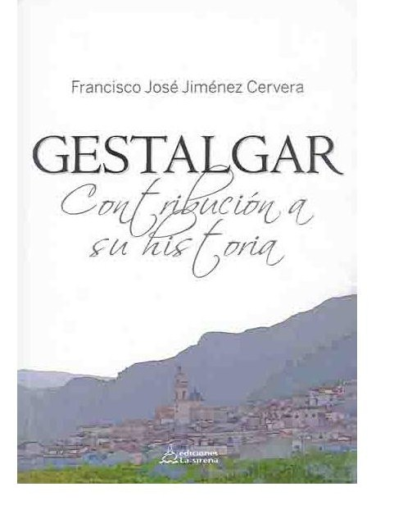

A cargo de D. FRANCISCO JOSÉ JIMÉNEZ CERVERA
Autor del libro “GESTALGAR: Contribución a su historia”
Compartirá con nosotros sus importantes investigaciones sobre la historia de Gestalgar. Muy interesante y novedoso.
DIA 19 DE AGOSTO A LAS 19,30 HORAS

CASA DE LA CULTURA GESTALGAR

